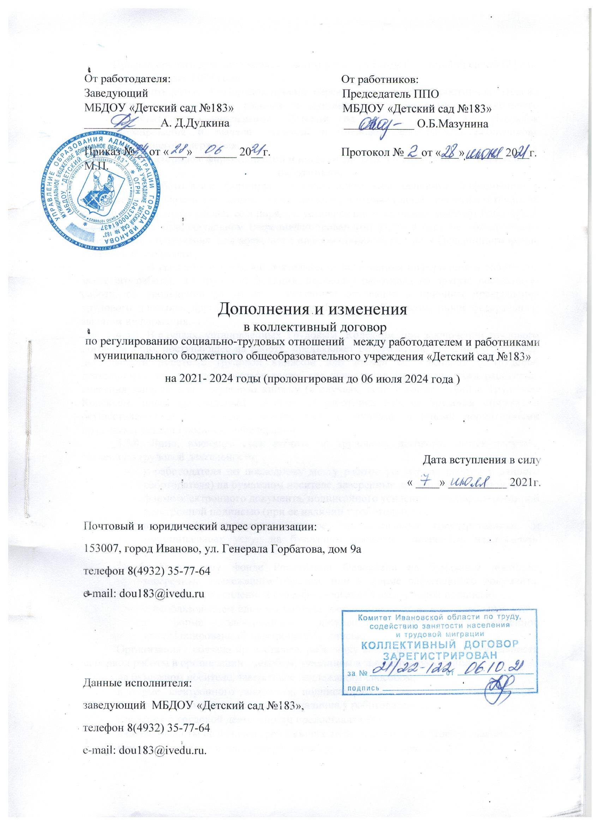

- Пролонгировать действие коллективного договора МБДОУ «Детский сад №183» на срок до 6 июля 2024 года.
- Дополнить раздел 4 «Порядок приема, перевода и увольнения работников» Правил внутреннего трудового распорядка муниципального бюджетного дошкольного образовательного учреждения «Детский сад №183» пунктом 4.5. «Порядок формирования и выдачи сведений о трудовой деятельности работников» следующего содержания:
4.5. Порядок формирования и выдачи сведений о трудовой деятельности работников.
4.5.1. Работодатель формирует в электронном виде основную информацию о трудовой деятельности и трудовом стаже каждого работника (далее - сведения о трудовой деятельности) и представляет ее в порядке, установленном законодательством Российской Федерации об индивидуальном (персонифицированном) учете в системе обязательного пенсионного страхования, для хранения в информационных ресурсах Пенсионного фонда Российской Федерации.
4.5.2. В сведения о трудовой деятельности включаются информация о работнике, месте его работы, его трудовой функции, переводах работника на другую постоянную работу, об увольнении работника с указанием основания и причины прекращения трудового договора, другая предусмотренная Трудовым Кодексом, иным федеральным законом информация.
4.5.3. В случаях, установленных Трудовым Кодексом, при заключении трудового договора лицо, поступающее на работу, предъявляет работодателю сведения о трудовой деятельности вместе с трудовой книжкой или взамен ее. Сведения о трудовой деятельности могут использоваться также для исчисления трудового стажа работника, внесения записей в его трудовую книжку (в случаях, если в соответствии с Трудовым Кодексом, иным федеральным законом на работника ведется трудовая книжка) и осуществления других целей в соответствии с законами и иными нормативными правовыми актами Российской Федерации.
4.5.4. Лицо, имеющее стаж работы по трудовому договору, может получать сведения о трудовой деятельности:
- у работодателя по последнему месту работы (за период работы у данного работодателя) на бумажном носителе, заверенные надлежащим образом, или в форме электронного документа, подписанного усиленной квалифицированной электронной подписью (при ее наличии у работодателя);
- в многофункциональном центре предоставления государственных и муниципальных услуг на бумажном носителе, заверенные надлежащим образом;
- в Пенсионном фонде Российской Федерации на бумажном носителе, заверенные надлежащим образом, или в форме электронного документа, подписанного усиленной квалифицированной электронной подписью;
- с использованием единого портала государственных и муниципальных услуг в форме электронного документа, подписанного усиленной квалифицированной электронной подписью.
Организация обязана предоставить работнику сведения о трудовой деятельности за период работы в организации способом, указанном в заявлении работника:
- на бумажном носителе, заверенные надлежащим способом;
- в форме электронного документа, подписанного усиленной квалифицированной электронной подписью (в случае ее наличия у работодателя).
- Сведения о трудовой деятельности предоставляются:
- в период работы не позднее трех рабочих дней со дня подачи этого заявления;
- при увольнении — в день прекращения трудового договора.
2.5.5. Заявление работника о выдаче сведений о трудовой деятельности у работодателя может быть подано в письменном виде или направлено на электронную почту работодателя dou183@ivedu.ru. При использовании электронной почты работодателя работник направляет отсканированное заявление, в котором содержится:
- наименование работодателя;
- должностное лицо, на имя которого направлено заявление (заведующий);
- просьба о направлении в форме электронного документа сведений о трудовой деятельности у работодателя;
- адрес электронной почты работника;
- собственноручная подпись работника;
- дата написания заявления.
2.5.6. В случае, когда в день прекращения трудового договора выдать работнику сведения о трудовой деятельности невозможно в связи с его отсутствием либо отказом от их получения, работодатель направляет работнику их по почте заказным письмом на бумажном носителе, заверенные надлежащим образом.

- Внести изменения в приложение №2 «Положение об оплате труда работников с приложениями муниципального бюджетного дошкольного образовательного учреждения «Детский сад №183» к коллективному договору и читать в новой редакции (прилагается).
- Внести изменения в приложения №1 «Положение о порядке и условиях установления выплат компенсационного характера муниципального бюджетного дошкольного образовательного учреждения «Детский сад №183, №2 «Положение о порядке и условиях установления выплат стимулирующего характера работникам муниципального бюджетного дошкольного образовательного учреждения «Детский сад №183» к Положению об оплате труда работников МБДОУ «Детский сад №183» и принять в новой редакции (прилагаются).
- Дополнить Положение об оплате труда работников муниципального бюджетного дошкольного образовательного учреждения «Детский сад №183» приложением №4 «Минимальные оклады (ставки) по квалификационным уровням профессиональных квалификационных групп (ПКГ) и должностные оклады по должностям, которые не отнесены к профессиональным квалификационным группам (ПКГ)» (прилагается).
- Дополнить Приложение 2 «Положение о порядке и условиях установления выплат стимулирующего характера работникам муниципального бюджетного дошкольного образовательного учреждения «Детский сад №183»№1 Приложением 1 «Критерии результативности профессиональной деятельности работников муниципального бюджетного дошкольного образовательного учреждения «Детский сад № 183» к и принять в новой редакции (прилагается).
- Дополнить раздел 7 Коллективного договора «Рабочее время и время отдыха» пунктом 7.24 следующего содержания: «7.24. Установить работникам, которые
прошли полный курс вакцинации против новой коронавирусной инфекции (COVID-2019), вызываемой вирусом SARS-CoV2, с использованием вакцины, прошедшей государственную регистрацию, дополнительную гарантию в виде дополнительного оплачиваемого дня отдыха с соблюдением требований, установленных Трудовым кодексом Российской Федерации».
- Дополнить раздел 5 «Рабочее время и время отдыха» Правил внутреннего трудового распорядка пунктом 5.16. следующего содержания: «5.16. Установить работникам, которые прошли полный курс вакцинации против новой коронавирусной инфекции (COVID-2019), вызываемой вирусом SARS-CoV2, с использованием вакцины, прошедшей государственную регистрацию, дополнительную гарантию в виде дополнительного оплачиваемого дня отдыха с соблюдением требований, установленных Трудовым кодексом Российской Федерации».

